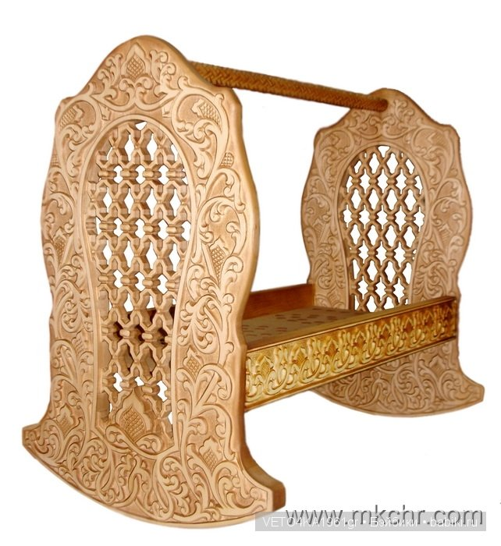[**Чеченская колыбель**](http://nohchalla.com/chechenskaya-etika/679-chechenskaya-kolybel.html)

Чеченская колыбель - "**Ага**" (с чеч.)

Как и у всех народов Кавказа, у чеченцев использоваласьдетская люлька.

Принадлежности:

**Валти** - детский матрац;

**Лара** - овальные полозья люльки, часто так называют и лопастимельничного колеса;

**Кохка** - лямка, свивальник;

**Т1арма1а** - сосок, рожок («т1ар» - «сосок» «ма1а» - «рог»);раньше вместо рожка использовался продольно срезанный кусоксушеного курдюка, привязываемый к верхней палке люльки;

**Сипа** - трубочка для стока мочи (обычно такая трубочкаделалась из бедренной кости барана);

**Буька/тоьк** - горшочек для детской люльки, величиною споллитровую банку.

Горская люлька была очень удобна. Мать могла, привязав кспине, уносить ее на полевые работы, в огород и т. д. Люлькалегко перевозилась на верховой лошади, арбе, что было удобно,особенно в военных условиях.

Другим видом люльки было висевшее обычно над спящимисупругами обыкновенное прямоугольное корыто, схваченное счетырех сторон кожаными ремнями из сыромятины иподвешенное к железному клину, вбитому в потолок - гаьнгали.Гаьнгали можно было увидеть в сырых и тесных комнатах, какправило, зимой, когда нормальная температура комнатыдержалась в верхних слоях жилища; наличие именно такойлюльки было связано с бедностью, так как и средняя люлька(ага) с оборудованием стоила довольно дорого.

Первое пеленание ребенка у чеченцев становилось праздничнымсобытием в семье. В этот день приходили родственники, как полинии матери, так и по линии отца ребенка с подарками. Малышаукладывали в люльку, подаренную бабушкой или жеродственниками со стороны матери; чаще всего младенцаукладывала в люльку свекровь с пожеланием, чтобы эта люльканикогда в доме не пустовала. Для пришедших гостей резалибарана, устраивали угощение, а иногда и непродолжительноевеселье с игрой на гармошке и танцами. Интересные примерыпочитания огня у нохчи приводит А.А.Исламов: «При купанииребенка кладут в воду кусок древесного угля и какой-нибудьжелезный предмет в качестве охранительной силы,направленной против действий злого духа...

Часто суеверная чеченка, выводя ночью малолетнего ребенка наулицу, дает ему в руки кусок древесного угля (сегодня даютломтик хлеба - ред.), как зангезурские армяне, так как шайтан(черт), боясь угля, не приблизится к ребенку.

Чтобы оградить спящего ребенка от злого духа, в его люлькупод подушку кладут уголь и ножницы, иногда с той же цельюночью, перед отходом ко сну, мать зажигает спичку и затемтрижды обводит ею, нашептывая заклинание, вокруг спящегоребенка, а коробку со спичками кладет под подушку ребенка».

Все эти обычаи были связаны с войной, боевыми набегами, аособенно – в Кавказскую войну – с постоянными разорениямисел и насильственными переселениями. Даже детская люлькабыла экипирована так, что ее можно было хватать на скаку,приторачивать к седлу. Стоило начать запрягать в арбу лошадь,вспоминали старики, как почти вся дворовая живность начиналапрыгать в арбу: куры и кошки, индюки и ягнята, а домашний скотпокорно приближался для привязывания к возу.